**Viersprong**

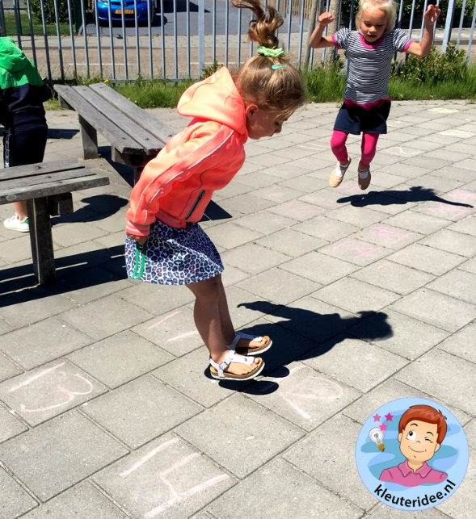

Met Viersprong worden er al springend vier getallen geoefend. Je kunt zelf weten welke getallen voor jouw kinderen van belang zijn.

Eerst schrijft ieder kind die vier getallen op het schoolplein. Het kind staat in het midden en schrijft linksvoor, rechtsvoor, linksachter en rechtsachter een getal. Elk kind heeft dus dezelfde vier getallen.

Daarna gaat ieder kind midden tussen de getallen staan die hij op het plein schreef. De leerkracht noemt één van die getallen en iedereen springt naar dat getal. Daarna wordt er weer een ander getal genoemd en springt het kind daar naar toe.  
Variatie: De leerkracht noemt twee getallen achter elkaar en het kind springt eerst naar het eerstgenoemde getal en direct daarna naar het tweede getal dat is genoemd. De oefening is zelfs mogelijk met drie of vier getallen achter elkaar.